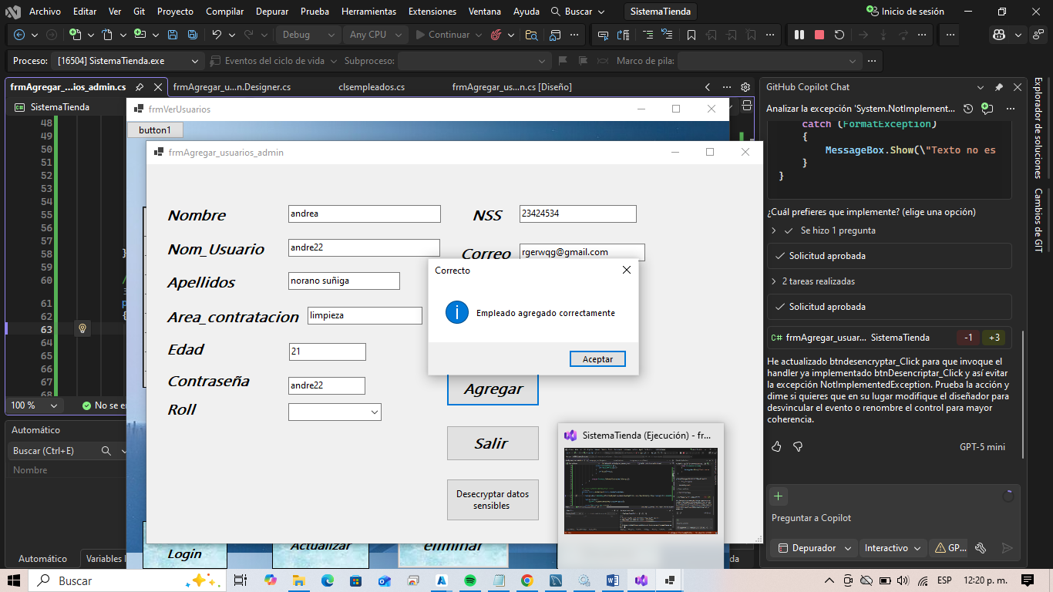
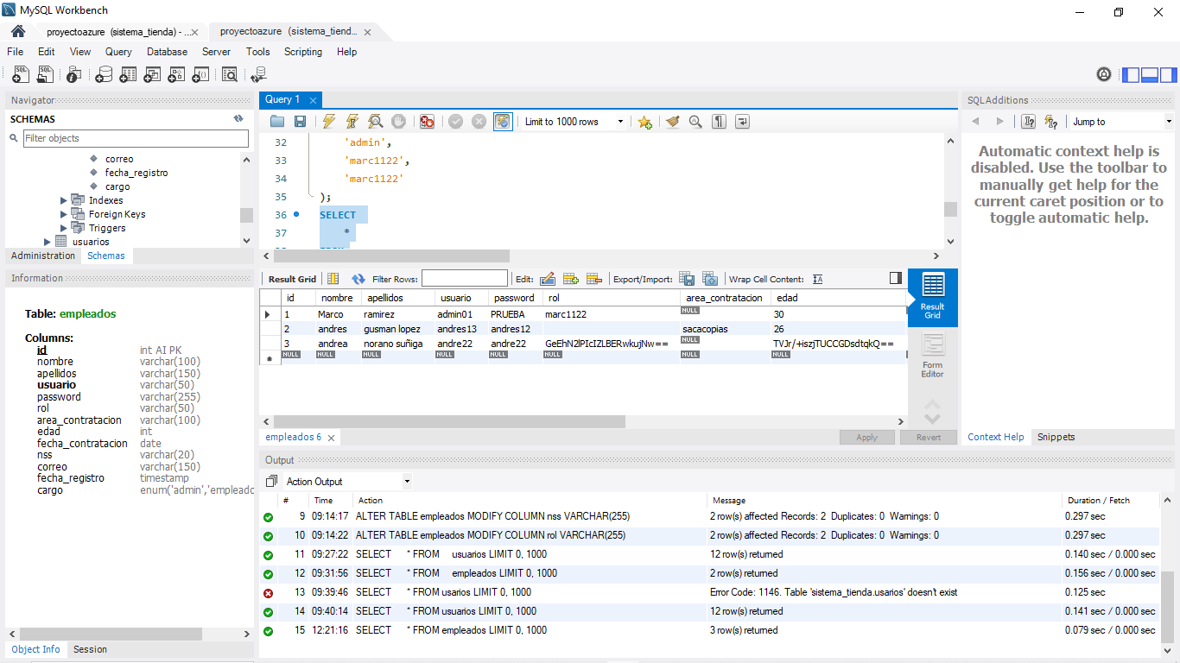
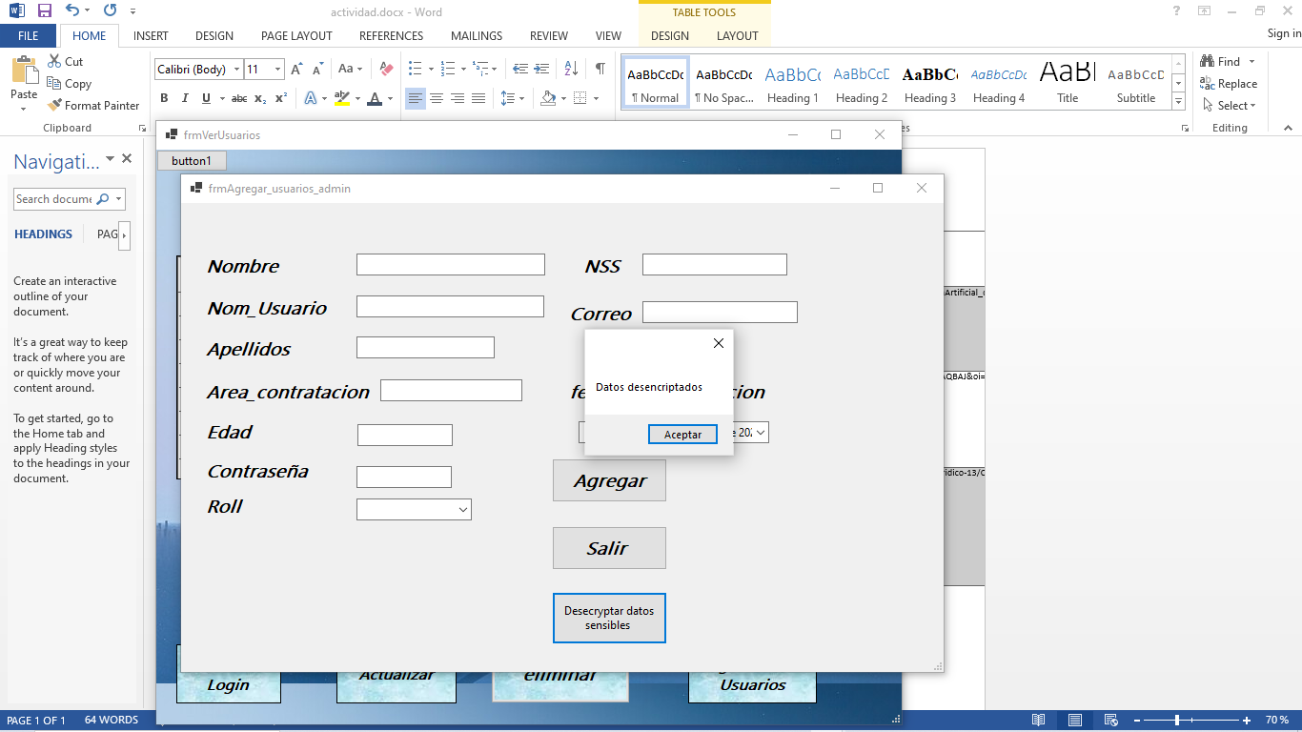
Lo que paso es que estaba poniendo una cadenas para la encriptación menor a los establecido la cual fue de 32 caracteres entonces me mandaba la excepción de la longitud de la encriptación después en el bnt desencryptar no estaba a bien nombrando en el método del evento onclick
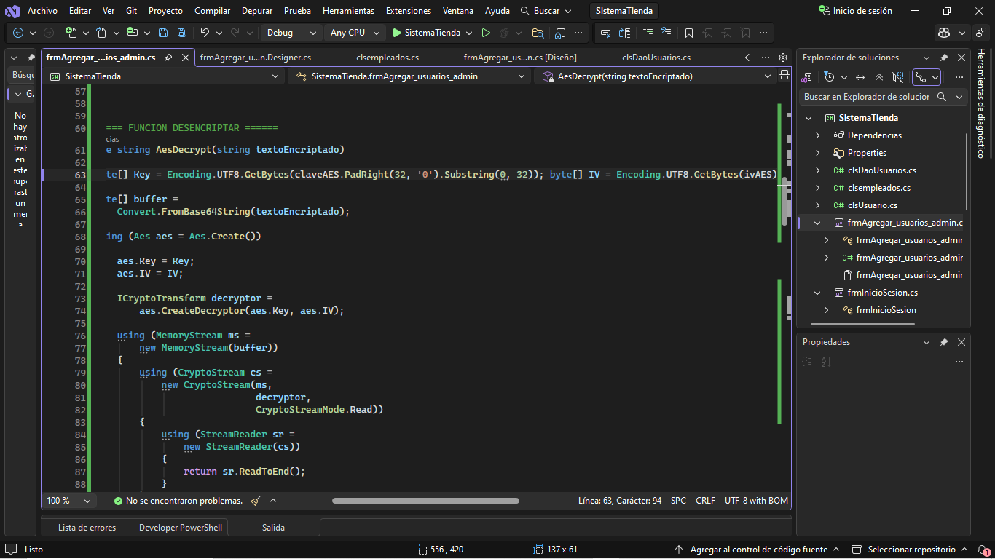así está corregido
Estaba así
